**TRƯỜNG TIỂU HỌC PHÚ LÂM**

**CHƯƠNG TRÌNH HỔ TRỢ HỌC SINH ÔN TẬP TẠI NHÀ**

**MÔN TIẾNG ANH - KHỐI 3**

**TUẦN 23 – NGÀY 1/4/2020**

**BÀI TẬP TRANG 58 , 59 ( WORKBOOK )**

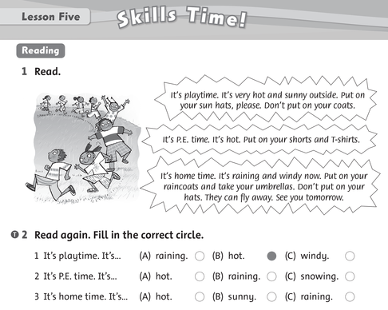

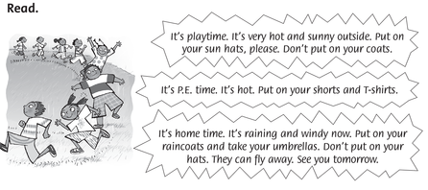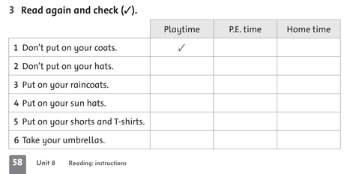

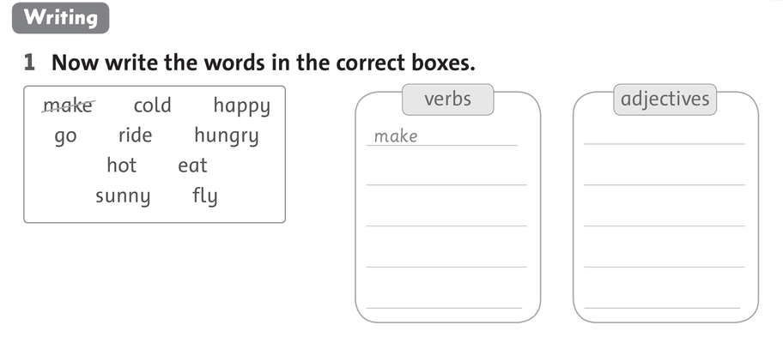

* Các từ vựng cần nhớ trong Unit 8:

raining ………………………………………………………………………………….

………………………………………………………………………………………….

windy …………………………………………………………………………………..

………………………………………………………………………………………….

hot ……………………………………………………………………………………...

………………………………………………………………………………………….

snowing ………………………………………………………………………………..

………………………………………………………………………………………….

sunny …………………………………………………………………………………..

………………………………………………………………………………………….